Внеклассное мероприятие, проведенное во время весенних каникул во 2 классе. Викторина «Почемучка».
Интересно и увлекательно прошла викторина «Почемучка» во 2 классе.
Много интересного и познавательного узнали ребята. С помощью цветных картинок, они называли животных и птиц. Смогли ответить на вопросы викторины, назвали животных, занесенных в Красную книгу и почему они туда занесены.
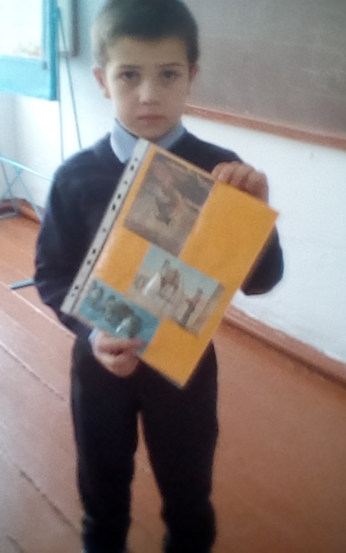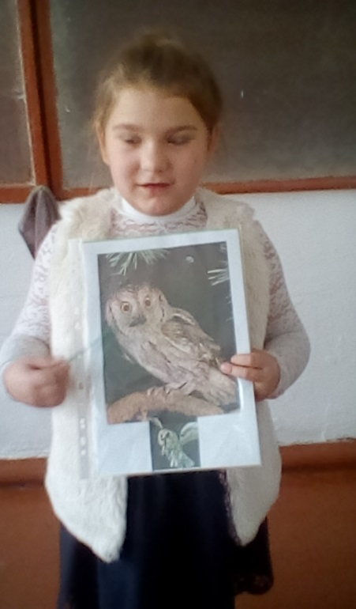

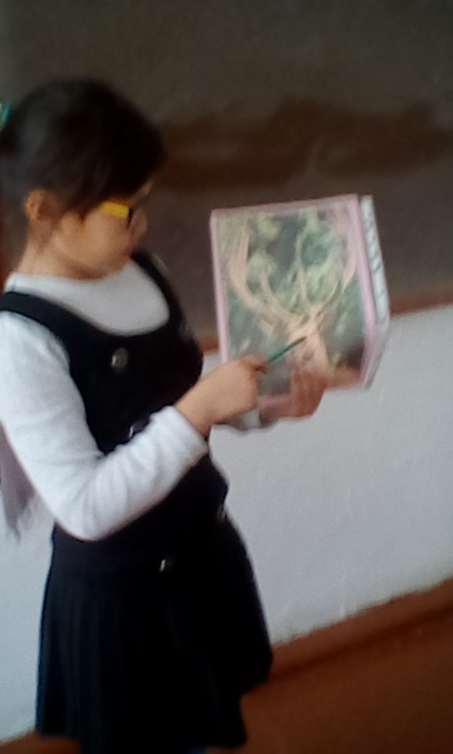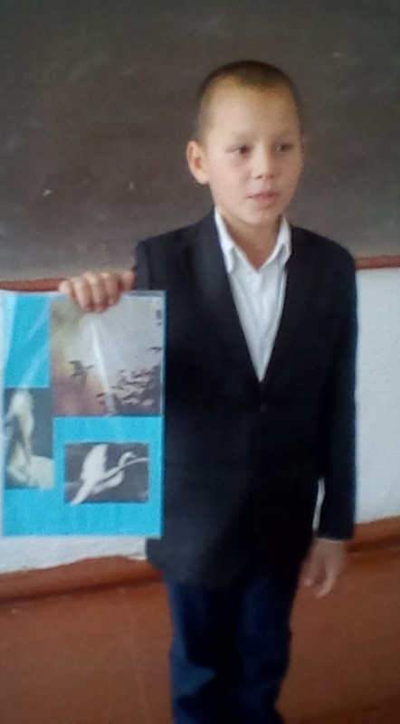

Ребята работали в группах, отвечали на вопросы.
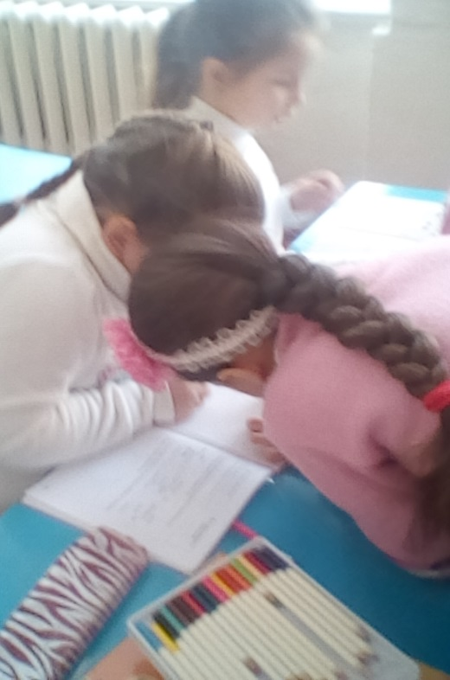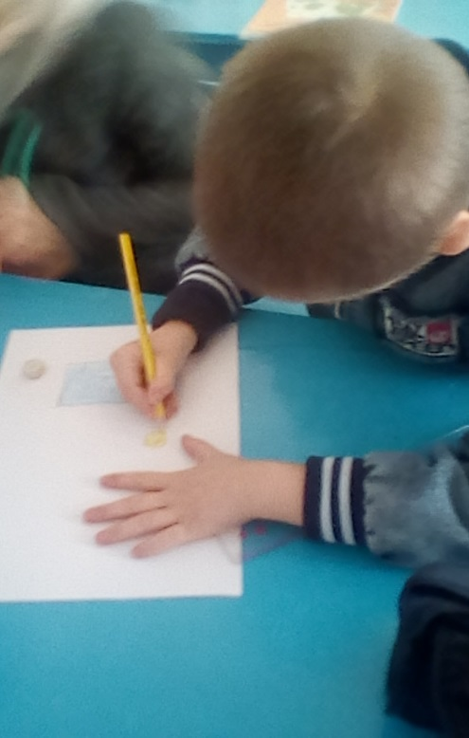
Теперь ребята знают почему нельзя трогать в гнездах яйца птиц, почему у кошки язык шершавый, почему медведь зимой спит, почему у животных разные хвосты, почему птицы улетают на юг, почему страус прячет голову в песок и еще много- много разных почему.
Ребята показали хорошие знания животных и птиц, не только проживающих на территории нашей Республики, но и в целом по миру.
Ребята прошли по тропинке «Эрудит» отвечая на вопросы «Да или нет». 1.Ласточки и стрижи питаются насекомыми? (да). 2.Лягушки – домашние животные? (нет). 3.Почки на деревьях распускаются сразу после листопада? (нет). 4.Волк, лиса, рысь – хищники? (да). 5.Медведь ложится в спячку тощим? (нет). 6.Береза, осина, тополь – лиственные деревья? (да). 7.Только у птиц тело покрыто перьями? (да).
В конце мероприятия была проведена игра «Летает, не летает». Из данного мероприятия ребята много узнали о природе и поняли, как важно бережно относиться ней.

